Bitlayer推出开发者全流程开发与安全方案工具包Track Pack 提供全方位开发资源支持

8月1日，首个基于BitVM的比特币安全等效的L2项目Bitlayer宣布推出Bitlayer Track Pack (https://www.bitlayer.org/developers)，这是一款由Bitlayer官方联合社区开发者共同推出的全流程开发与安全方案工具包，旨在帮助开发者高效、安全地开发，加速Web3创意从诞生到落地的过程。

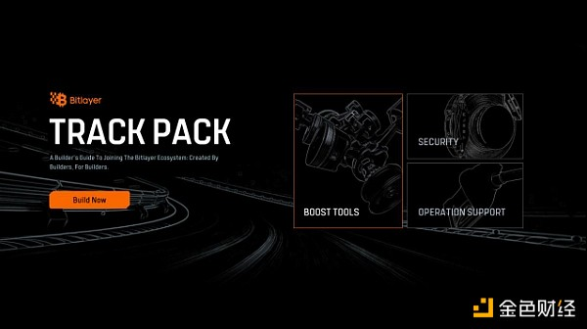

Bitlayer Track Pack分为Boost工具、安全和运营支持三大板块，针对性地解决开发者遇到的普遍性问题，如基础开发资料分散、高阶开发资料不成体系，缺少专业浏览器、数据索引服务及免费的MPC钱包管理等基础开发设施，以及缺乏安全指导和顶级安全服务商资源等。

Bitlayer Track Pack，将最大化Bitlayer构建者的开发潜力。

## Boost Tools

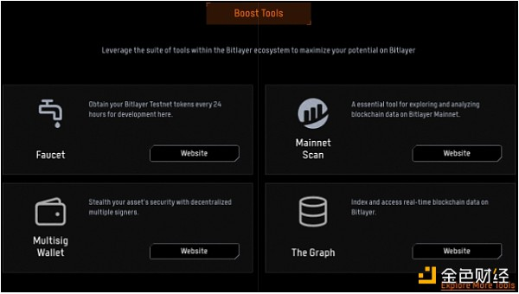

Boost Tools将提供以下开发和辅助工具：

水龙头：快速获取Bitlayer测试币

浏览器：可视化查看Bitlayer链上交易

Multisig Wallet：通过多签保证资产安全

The Graph：快速检索链上交易

此外，Bitlayer还提供十余种常用的数据和钱包工具，您可以点击此链接（https://docs.bitlayer.org/docs/Learn/TrackPack/BoostTools/）进行查询。

## Security

Security模块将提供以下三个安全工具，确保项目资产和数据在 Bitlayer 生态系统中得到最佳保护：

Dapp 安全手册：按步骤操作，实现更强的安全保障

Bitlayer 安全网络：对接多家顶级安全审计公司的服务

开源安全检测工具：免费提前检查合约代码，防患于未然

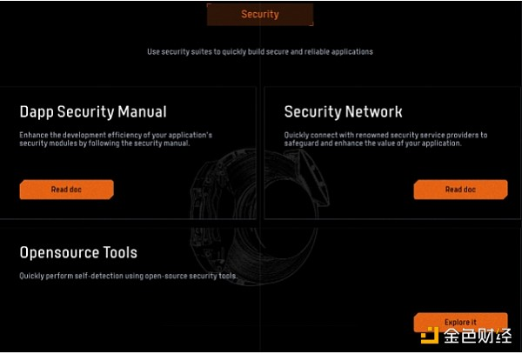

## Operation Supports

Operation Supports 旨在提供资金、市场运营和帮助项目增长等多方面的生态支持：

Ready Player One 激励计划：为部署到 Bitlayer 主网并表现出色的协议和团队分发价值超过 5000 万美元的激励。开发者可以通过 Ready Player Grant 活动报名，提交项目信息。

运营和市场资源：包括热门排行榜、DApp 中心、用户中心等。

生态增长活动：包括Mining Gala、The Voice of Bitlayer、全球加密货币会议等。

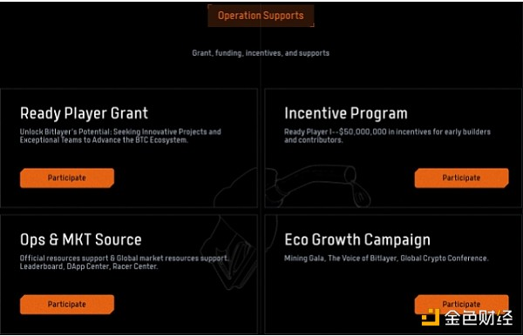

通过Bitlayer Track Pack，开发者不仅能够高效、安全地进行项目开发，还能获得Grant、运营等全方位支持，帮助开发者在Bitlayer生态系统中取得成功。我们期待与开发者一起，共同创造比特币的历史。

关于Bitlayer

Bitlayer是首个基于BitVM的比特币安全等效的Layer 2。Bitlayer的核心目标是通过密码学创新和区块链工程落地，解决比特币Layer 2在安全性和图灵完备性之间的权衡难题。

Bitlayer致力于成为比特币的计算层，旨在为比特币引入超扩展性，同时继承其安全性，为用户提供高吞吐量、低成本的交易体验。

请通过以下渠道关注Bitlayer的更新：

Bitlayer Website：https://www.bitlayer.org/

Bitlayer Twitter：https://twitter.com/BitLayerLabs

Bitlayer Github：https://github.com/bitlayer-org